

**Departamento de Desarrollo Productivo y Tecnológico**

**Llamado a Procedimiento Remoto (RPC)**

***Departamento:*** Departamento de Desarrollo Productivo y Tecnológico.

***Carrera:*** Licenciatura en Sistemas.

***Materia:***Desarrollo de Software en Sistemas Distribuidos.

***Año y cuatrimestre:***  2021 - 2do Cuatrimestre.

***Profesor:*** Ing Diego Andrés Azcurra , Lic. Marcos Amaro.

***Alumnos:***

* Gabriel Nazareno Galvan - DNI: 39. 493. 425
* [Rita Rocío De Los Ángeles Bustos](https://campus.unla.edu.ar/aulas/user/view.php?id=33679&course=1748) - DNI: 39748283
* [Tomás Santiago Rivera](https://campus.unla.edu.ar/aulas/user/view.php?id=33621&course=1748) - DNI: 41767737
* [Pablo Ezequiel Baez](https://campus.unla.edu.ar/aulas/user/view.php?id=32754&course=1748) - DNI: 42672975

**Índice:**

*1.Consigna*

*1.1. Enunciado*

*1.2. Requerimientos*

*2.Integrantes del grupo y las tareas realizadas por cada uno:*

*3.Diagrama de arquitectura del sistema.*

*4.Diagrama de arquitectura del sistema.*

*5.Las pruebas realizadas con las respectivas capturas de pantalla.*

*5.1. Dar de alta un nuevo tipo de medicamento.*

*5.2. Dar de baja un tipo de medicamento (baja lógica).*

*5.3. Crear medicamento*

*5.4. Listar todos los medicamentos cuyo tipo sea “aerosol”.*

*5.5. Listar todos los medicamentos cuyo nombre comercial comience con la letra “a”.*

*5.6. Devolver “true” o “false” si el código de producto comienza con las letras 'P' o 'W'*

*5.7. Devolver “true” o “false” si el dígito verificador es correcto.*

*6.Enlace al repositorio donde se versionó el código fuente.*

**1. Consigna**

*1.1. Enunciado*

Utilizando gRPC generar un sistema que cumpla los requerimientos más abajo detallados, mediante el siguiente esquema:

1. Cliente generado en un lenguaje "X", que deberá atender peticiones llamadas desde una vista web.

2. Servidor generado en un lenguaje "Y", quien tendrá la implementación de los procedimientos que llame el cliente.

3. La vista web llamará al cliente quien a su vez llamará al servidor por RPC, quien a su vez resolverá el pedido (de ser necesario invocando a la base de datos) y devolverá el resultado al cliente, el cual lo mostrará al usuario.

*1.2. Requerimientos*

1) Como laboratorio farmacéutico, somos fabricantes de medicamentos, los cuales son de distintos tipos: aerosoles, cremas, colirios, cápsulas, polvo en suspensión, jarabes, entre otros. (EJ: Medicamento llamado comercialmente “amoxol” con código 12345 cuya droga es “amoxicilina” es del tipo “cápsulas”).

Conociendo cuál es la operación principal de nuestra empresa, se nos indica el siguiente backlog de tareas:

• Como usuario, quiero dar de alta un nuevo tipo de medicamento.

• Como usuario, quiero dar de baja un tipo de medicamento (baja lógica).

• Como usuario, quiero crear un nuevo medicamento ingresando un código numérico, un nombre comercial, un nombre para describir qué droga es y un tipo de medicamento (aerosol, crema, colirio, etc).

• Como usuario, quiero listar todos los medicamentos cuyo tipo sea “aerosol”.

• Como usuario, quiero listar todos los medicamentos cuyo nombre comercial comience con la letra “a”.

Se pide:

a) Desarrollar las historias descriptas generando las pantallas web necesarias para cubrir las funcionalidades requeridas.

b) Generar el modelo de base de datos (MariaDB/MySQL).

2) Tengo una lista de códigos de producto, el formato de estos códigos es:

"XXX-NNNNN-Y" Donde: XXX son letras (A-Z) ---> código alfabético del producto NNNNN son números (0-9) ---> código numérico de la región geográfica Y es un dígito verificador (0-9)

Se pide:

Realizar la pantalla para permitirme verificar lo siguientes datos sobre los productos:

boolean esPrioritario(codigo), donde devuelve true o false si el código de producto comienza con las letras 'P' o 'W'

boolean verificar(codigo), donde chequea si el dígito verificador es correcto. Y devuelve true o false si el dígito verificador es correcto.

El dígito verificador se calcula de la siguiente manera: se suma cada cifra del código de la región geográfica => si obtengo un número de más de 2 dígitos, repito (vuelvo a sumar cada dígito) así, hasta llegar a 1 sola cifra, ese será mi dígito verificador.

Ejemplo: producto "DCR-88578-9", se realiza la suma 8+8+5+7+8 = 36. Luego se suma 3+6 = 9. Paro. 9 es mi dígito verificador.

**2. Integrantes del grupo y las tareas realizadas por cada uno.**

Gabriel Nazareno Galván: Desarrollo de la documentación, preparación de entorno Clever Cloud de MySql, investigación y desarrollo del cliente.

[Rita Rocío De Los Ángeles Bustos](https://campus.unla.edu.ar/aulas/user/view.php?id=33679&course=1748): Desarrollo de la documentación, investigación del cliente y servidor, implementación de vistas.

[Tomás Santiago Rivera](https://campus.unla.edu.ar/aulas/user/view.php?id=33621&course=1748): Desarrollo de la documentación, investigación y desarrollo del cliente y servidor.

[Pablo Ezequiel Báez](https://campus.unla.edu.ar/aulas/user/view.php?id=32754&course=1748): Desarrollo de la documentación, investigación y desarrollo del servidor, implementación de vistas.

**3. Diagrama del modelo de datos.**

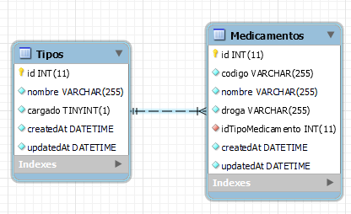

Base de datos MySql montada en Clever Cloud.

**4. Diagrama de arquitectura del sistema.**

El proyecto está desarrollado utilizando Python para el Cliente, NodeJs para el Server conectado a la Base de Datos MySql en Clever Cloud.

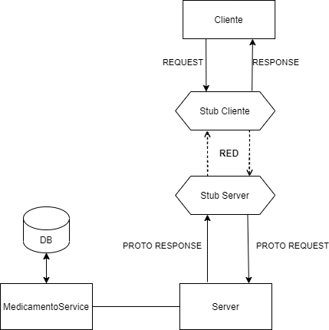

**5. Las pruebas realizadas con las respectivas capturas de pantalla.**

*5.1. Dar de alta un nuevo tipo de medicamento.*

1)Al ingresar al home podemos ver el listado de medicamentos de la farmacia.

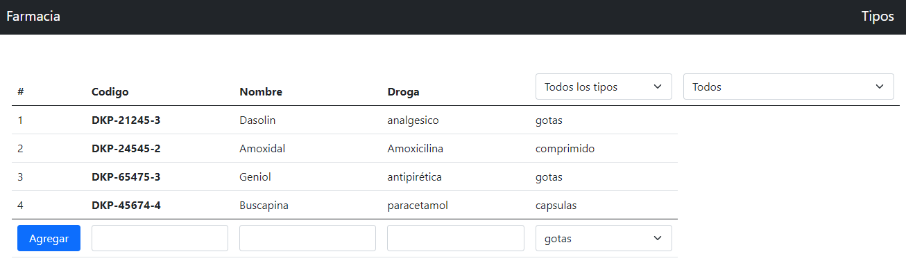

2)Ingresamos a los tipos de medicamentos mediante el botón “Tipos” que se encuentra en el margen superior derecho.

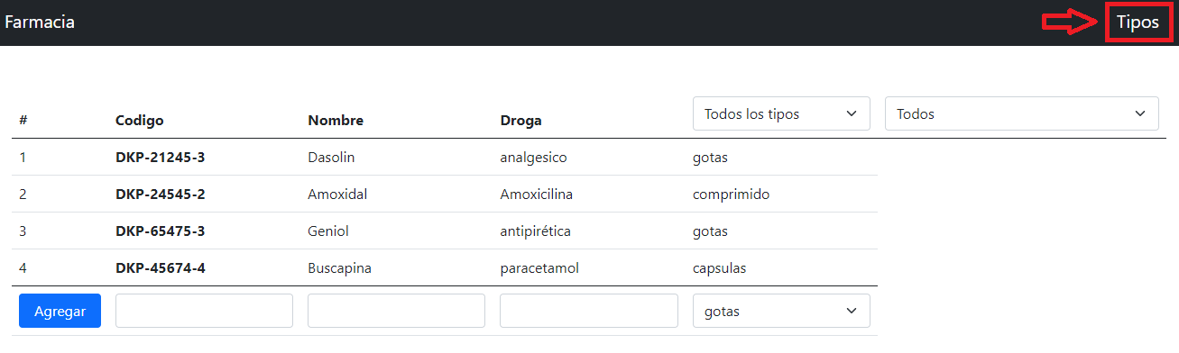

3) Al ingresar a “Tipos” se podrá ver un listado de los distintos tipos de medicamentos.

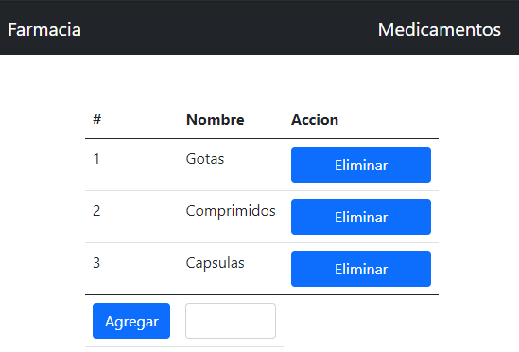

Para poder dar de alta un nuevo tipo , ingresamos el nombre del tipo y presionamos el botón “Agregar”.

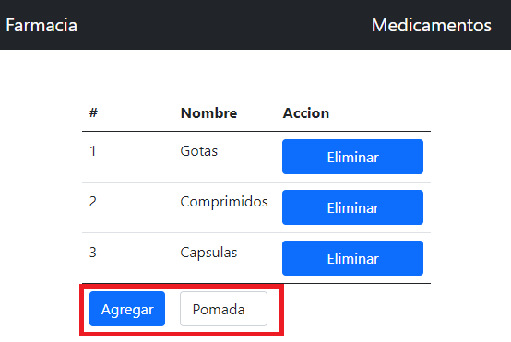

4)Una vez ingresado el nuevo Tipo de medicamento se recargara el listado automáticamente para poder visualizar el tipo de medicamento ingresado.

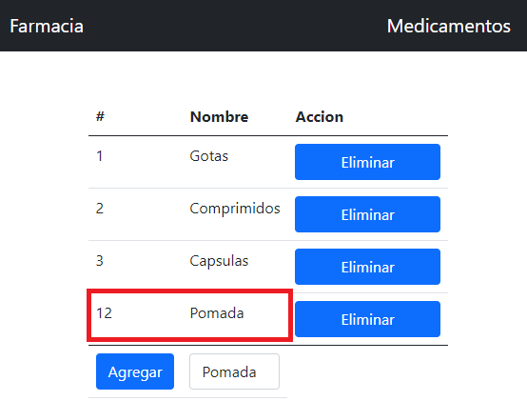

*5.2. Dar de baja un tipo de medicamento (baja lógica).*

1)Al ingresar al home podemos ver el listado de medicamentos de la farmacia.



2)Ingresamos a los tipos de medicamentos mediante el botón “Tipos” que se encuentra en el margen superior derecho.



3) Al ingresar a “Tipos” se podrá ver un listado de los distintos tipos de medicamentos. Para poder dar de baja un tipo existente , presionamos el botón “Eliminar” al tipo de medicamentos que queremos dar de baja.

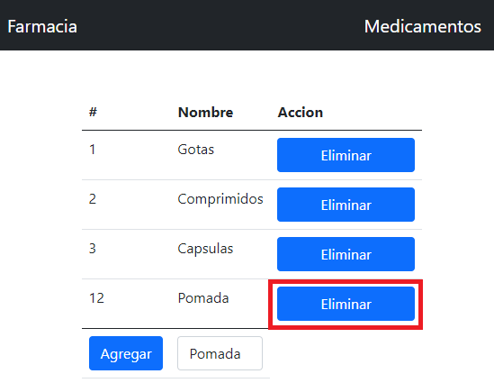

4)Una vez eliminado el tipo de medicamento se recargara el listado automáticamente para poder visualizar que el tipo de medicamento fue removido de la lista, pero aún permanece almacenado en el Base de Datos.

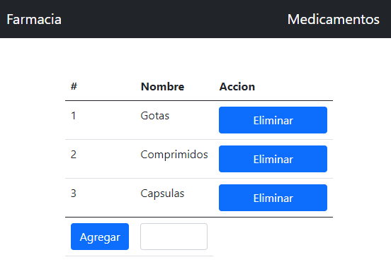

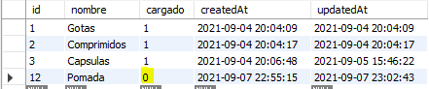

En la base de datos podemos ver como el tipo de medicamento no fue eliminado sino que se realizó una baja lógica.

*5.3. Crear medicamento*

1)Al ingresar al home podemos ver el listado de medicamentos de la farmacia.



2) Para crear un nuevo medicamento se deben ingresar los datos de : código, nombre, droga y tipo. Una vez ingresado los campos con el botón aceptar se guardarán en la base de datos.  
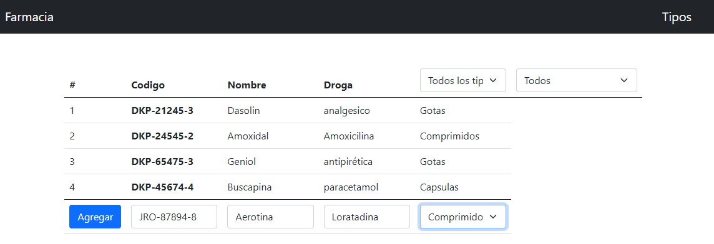

Una vez ingresado los datos y pulsar agregar los datos se guardarán en la base de

datos.

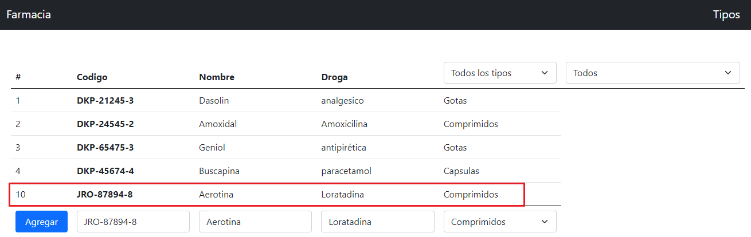

*5.4. Listar todos los medicamentos cuyo tipo sea “aerosol”.*

1)Al ingresar al home podemos ver el listado de medicamentos de la farmacia.

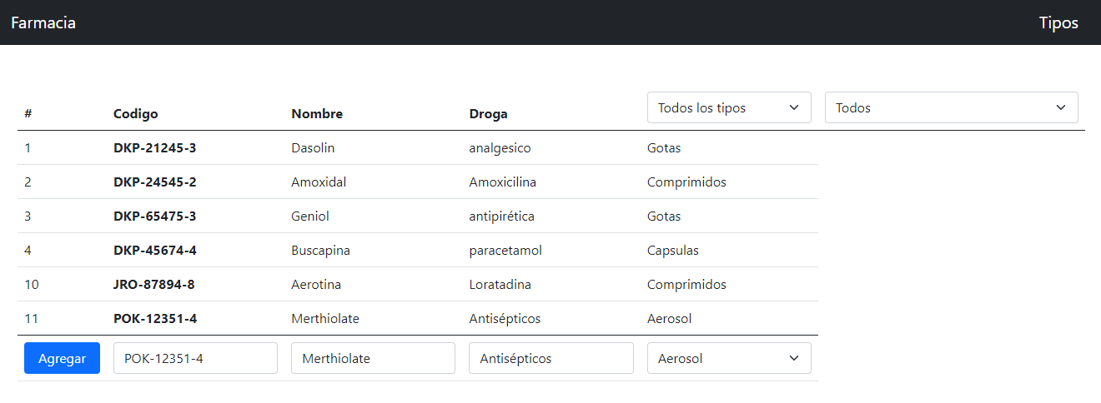

2) Para filtrar los medicamentos cuyo tipo sea Aerosol debemos seleccionar el tipo deseado en el desplegable de búsqueda en este caso “Aerosol”.

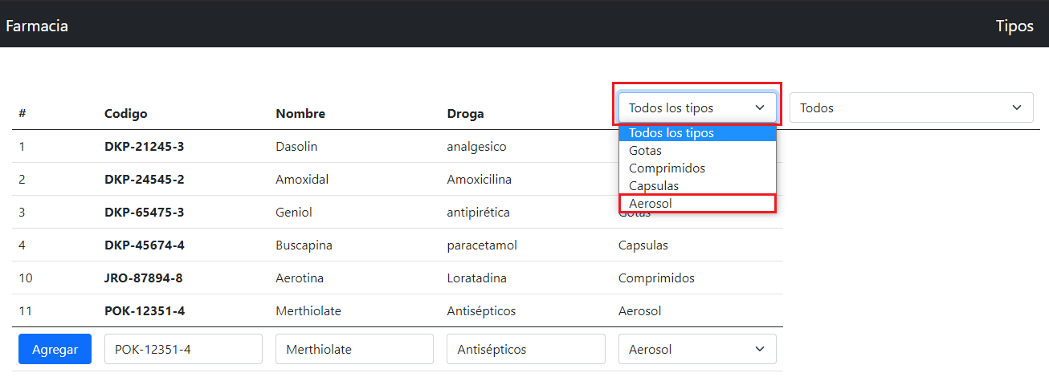

3) Una vez seleccionado el tipo deseado, la lista de medicamentos se recargará mostrando los medicamentos de tipo Aerosol.

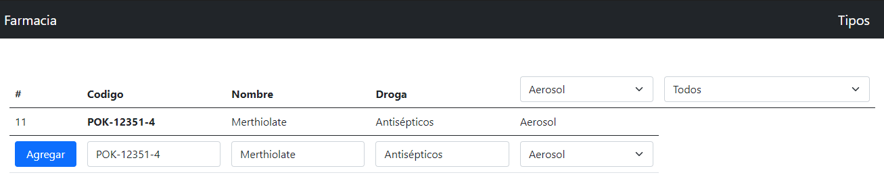

*5.5. Listar todos los medicamentos cuyo nombre comercial comience con la letra “a”.*

1)Al ingresar al home podemos ver el listado de medicamentos de la farmacia.



2)Para filtrar aquellos medicamentos a partir de una inicial, se debe seleccionar la inicial deseada en el desplegable, en este caso la “A”.

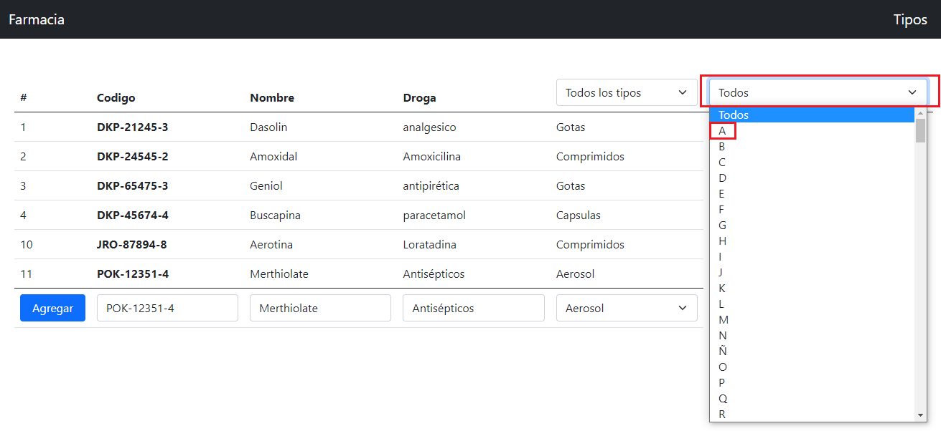

3)Luego de seleccionar la inicial deseada, se recargara el listado de medicamentos mostrando sólo aquellos que comiencen con dicha inicial.

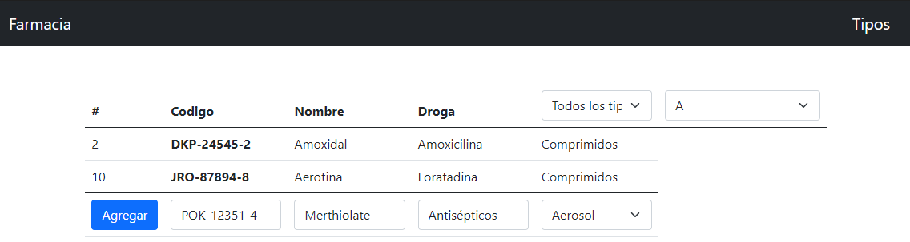

*5.6. Devolver true o false si el código de producto comienza con las letras 'P' o 'W'*

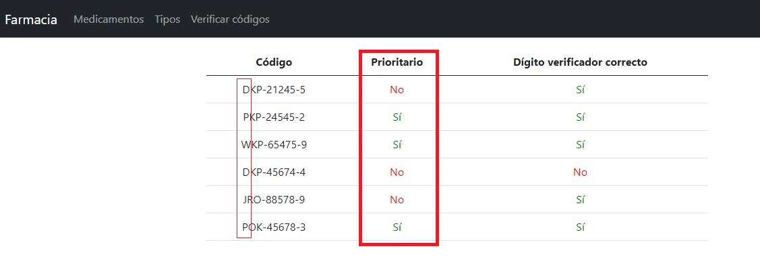

Tras acceder a la página “Verificar códigos”, se procederá a la listar los códigos de los medicamentos junto con la verificación de cada uno respecto a si es un producto prioritario (mostrando “Sí” en caso de retornar true) o no (mostrando “No” si retorna false).

*5.6. Devolver “true” o “false” si el dígito verificador es correcto.*

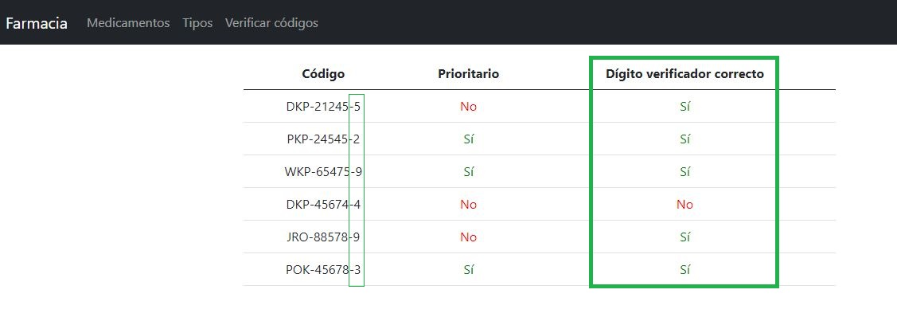

A su vez, junto a la lista de los códigos de los medicamentos y de si es prioritario o no, se chequea por cada uno si el dígito verificador es correcto (mostrando “Sí” en caso de retornar true) o no (mostrando “No” si retorna false).

**6. Enlace al repositorio donde se versionó el código fuente.**

Repositorio: <https://github.com/Colo1396/DistribuidosRPCTp1>